Hyvä vastaanottaja,

Pohjois-Pohjanmaan lintutieteellinen yhdistys (PPLY) tarjoaa yrityksellenne mahdollisuuden tukea lintujen tutkimusta, suojelua sekä lintuharrastusta ostamalla ilmoitustilaa Aureola-vuosikirjasta. B5-kokoa olevassa kirjassa on yli 130 sivua ja se toimitetaan kokonaan värillisenä. Kirja jaetaan PPLY:n jäsenistölle (jäsenmäärä yli 520) ja kaikille Birdlife Suomen jäsenyhdistyksille (n. 30 kpl; näiden kuukausikokouksissa muiden yhdistysten jäsenlehdet ovat luettavissa/lainattavissa). Lisäksi vuosikirjaa jaellaan kirjastoihin ja myydään yhdistyksen www-sivujen kautta kaikille lintuharrastuksesta kiinnostuneille.

Mainoshinnat  Sisäsivut koko sivu 175 x 250 150 €  Sisäsivut puoli sivua 175 x 125 100 €  Sisäkansi koko sivu 175 x 250 225 €  Sisäkansi puoli sivua 175 x 125 150 €  Muut koot ja sijoittelut sopimuksen mukaan  Ilmoitukset toimitetaan osoitteeseen  aureola.pply@gmail.com  Formaattina korkean resoluution (väh 300dpi) pdf, jpeg, tif, psd tai eps. Illustrator, Indesign tai Freehand -dokumentti. Värit CMYKinä ja fontit mukana tai grafiikaksi konvertoituna. Myös esim. Wordin formaatti käy, mutta painolaatu voi tällöin olla heikompi.  Lisätietoja  pt Tapani Tapio +358 50 372 5186  aureola.pply@gmail.com  http://www.pply.fi/aureola | Seuraava vuosikirja (vsk 42) lähtee painoon huhti-toukokuun vaihteessa 2022 ja julkaistaan sähköisenä saman tien. Paperiversio jaellaan pari viikkoa tämän jälkeen.  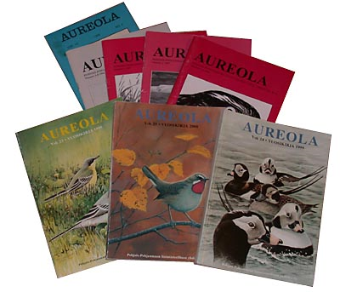  Sähköinen versio edeltävistä vuosikirjoista vsk:t 1998 – vsk 40 on vapaasti saatavilla osoitteesta  http://www.pply.fi/index.php/aureola/sahkoiset-aureolat  Aureolan sivuilta http://www.pply.fi/aureola löytyy lisäinfoa ml. sisällysluettelot alkaen vuodesta 1976.

Pohjois-Pohjanmaan Lintutieteellinen Yhdistys on yksi valtakunnallisen BirdLife Suomi ry:n paikallisyhdistyksistä. Yhdistys on perustettu vuonna 1973. Tavoitteenamme on edistää lintujen suojelua, lintuharrastusta ja tutkimusta sekä toimia lintuharrastajien yhdyssiteenä Pohjois-Pohjanmaalla.

